关于“中国领事”APP的使用说明

- 下载注册
“中国领事”APP可通过苹果应用商店、腾讯应用宝商店、小米应用商店、华为应用商店或扫描下图中的二维码下载。下载成功后打开APP，使用中国手机号或电子邮箱进行注册，根据提示完成实名认证，之后即可正常登陆使用。
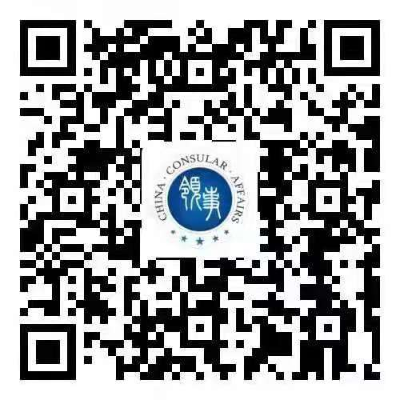
- 业务办理
（一）申请护照/旅行证
1、登录APP后，选择“护照旅行证”（适用于申请护照或旅行证颁发、换发或补发人员）业务模块，选择拟办证使领馆（驻胡志明市总领事馆），根据提示要求逐步、完整、准确地填写个人基本信息，在线签字确认《国籍状况声明书》，按要求格式上传证件照片、现持护照资料页等材料或“应急旅行证”（适用于短期来越南丢失护照人员或有紧急情况来不及申办护照人员）。
2、身份验证：为确保相关证件申请系本人操作，APP将对申请人进行人脸识别。人脸识别失败不影响申请人提交申请，但请务必由申请人本人完成人脸识别。
3、递交材料：所有办证材料均可通过APP线上提交，线上办理的护照将不含指纹信息。如您需办理包含指纹信息的护照，请您选择“到馆递交”，在APP上收到“待到馆办理”信息后，请您于工作时间（周一至周五8:30-11:00和14:30-16:30，节假日除外）凭订单号到我馆领事服务大厅采集指纹。
4、提交订单：完成上述步骤并成功提交订单后，相关申请将提交总领事馆审核。申请人可在“我的订单”或“消息中心”跟踪办证进度，总领事馆工作人员将及时反馈审核进展，视情在APP中留言要求补充上传材料。
5、面谈面审：护照或旅行证申请人为未成年人或人脸识别未通过等情形，总领事馆可能需要与申请人通过APP进行视频面谈或到馆面谈。申请人应注意关注订单状态，及时选择预约时间。选择视频面谈的总领事馆工作人员会按照预约时间主动发起视频面谈。视频面谈过程中，请配合总领事馆工作人员进行截图操作，并回答相关提问。
6、支付缴费：在总领事馆缴费。
7、领取证件：有到馆取证和回邮服务两种方式供选择。如选择到馆取证，APP中办证进度变为“新证件已制作完毕”时，打印APP中取证单（包括姓名、订单号、条码等信息），于领事服务大厅开放时间（周一至周五8:30-11:00和14:30-16:30，节假日除外）携带旧护照（如申请护照换发）或旅行证（如有）到馆领取（如他人代取，还需提供申请人委托书以及代领人护照原件和复印件）；如选择回邮服务，请您到总领事馆递交材料时，向前台工作人员提出并缴费，证件制作完毕后将安排寄出，通常在寄出后2个工作日内送达。
（二）养老金资格审核
1、填写个人信息、养老金发放地等信息。
2、进行在线人脸识别、身份核验并提交申请。
3、从提交申请到收到审核结果通常需要10个工作日。
4、线上办理养老金资格审核表后无需再来总领事馆出具纸质审核表。
5、如身份核验不通过、超过时限相关地方人社部门无反馈，申请人仍于领事证件大厅开放时间（周一至周五8:30-11:00和14:30-16:30，节假日除外）来馆办理纸质审核表。
6、养老金资格审核免费办理。
（三）领事认证查验
申请人通过“领事认证查验”业务模块输入领事认证号、贴纸号和签署机关等信息，可查验国内和中国驻外使领馆签发的领事认证真伪。
（四）领事资讯服务
APP可提供重要领事新闻、海外出行安全提醒、目的地实用信息查询、在线翻译等多项服务。
（五）领事保护服务
海外中国公民如遇紧急情况，可通过APP首页“12308”模块直接拨打12308热线，一键直达外交部全球领保与服务应急呼叫中心。
- 注意事项
- 自8月30日起，原“海外申请护照在线预约系统”在越南停止使用，所有护照、旅行证、领取养老金资格审核业务均将通过“中国领事”APP申请办理。
- 目前，我馆仅受理在越中国公民通过“中国领事”APP提交的有关业务申请。如您不在越南，请向中国驻当地使领馆提出申请。
- APP实名认证注册目前仅支持中国普通护照或身份证号码（后续可能增加其他认证方式）。如无上述证件，可使用他人已实名认证的账号办理或联系使领馆线下办理。
- “中国领事”APP上线启用后，确有特殊紧急需要人员，仍可来总领事馆申办有关业务。来总领事馆前请提前于办公时间致电我馆证件咨询电话0084-28-38292459
- 申请人可结合自身情况选择护照/旅行证办理方式。无指纹不影响护照正常使用，仅在入境中国时无法自助通关，须走人工通道。
- 目前APP尚未开通因公护照换发办理，请有关申请人于办公时间致电我馆证件咨询电话0084-28-38292459了解具体办理程序。
（七）所有业务申办费用均须到总领事馆现场支付。总领事馆不会通过电话或视频要求申请人支付费用，请谨防假借总领事馆名义的各类电信诈骗。
（八）APP各项功能目前仍在完善中，申请人在使用过程中如遇到问题或有相关建议可通过我馆领事证件咨询电话或邮箱反馈，我馆将及时予以协助。
我馆领侨处地址：越南胡志明市第3郡二征夫人路175号(175 Hai Ba Trung, District 3, Ho Chi Minh City)
办公时间：星期一至星期五8:30-11:00和14:30-16:00（节假日除外）
领事证件咨询电话：0084-28-38292459（星期一至星期五8:30-11:30和14:30-17:30，节假日除外）
领事证件咨询邮箱：chinaconsul_hcm_vn@mfa.gov.cn

